概要设计说明书
家庭收支统计系统

2019 12 19
杨博涛
1引言 2
1.1编写目的 2
1.2背景 2
1.3定义 2
1.4参考资料 2
2总体设计 2
2.1需求规定 2
2.2运行环境 2
2.3基本设计概念和处理流程 3
2.4结构 3
2.5功能器求与程序的关系 3
2.6人工处理过程 3
2.7尚未问决的问题 3
3接口设计 3
3.1用户接口 3
3.2外部接口 3
3.3内部接口 4
4运行设计 4
4.1运行模块组合 4
4.2运行控制 4
4.3运行时间 4
5系统数据结构设计 4
5.1逻辑结构设计要点 4
5.2物理结构设计要点 4
5.3数据结构与程序的关系 4
6系统出错处理设计 5
6.1出错信息 5
6.2补救措施 5
6.3系统维护设计 5

概要设计说明书

1引言

1.1编写目的

本阶段的主要任务是在用户的需求分析阶段的基础上，对家庭收支系统做概要设计，为在需求分析阶段得到的目标系统的物理模型确定一个合理的软件系统的体系结构。包括合理地划分组成系统的模块、模块间的调用关系及模块间的接口，并且为软件系统提供所用的数据结构或者数据库结构。同时为下一阶段的详细设计做参考。

本文档的读者是项目设计和项目编码人员

1.2背景
说明：
- 待开发软件系统的名称： 家庭收支统计系统
- 此项目的任务提出者：王辉老师
- 开发者：杨博涛
- 用户：铁道大学测绘专业同学
- 实现该软件的计算中心或计算机网络：石家庄铁道大学局域网

1.3定义
逻辑结构：简称数据结构，用来实现用户观点的系统结构的标识
管理员：系统的最高级权限的用户
注册 | 基本数据 | 收入 | 支出
Login | Basic_date | Income | Spending

1.4参考资料

- 概要设计说明书（GB8567——88）
- 《软件工程 理论，方法与实践》孙家广 主编 刘强 编著 高等教育出版社

2总体设计

2.1需求规定
2.1.1系统功能
本系统输入学生的基本信息，并且学生执行上机和下机，操作员可以对学生进行注册，充值，退卡等操作，并且管理员有管理整个系统的权限，并且因为使用频率，所以需要严格注意系统的可靠性、安全性、具有定期备份数据功能，防止断电或不可抗力的破坏对数据的破坏。
2.1.2系统性能
2.1.2.1精度
软件的输入、输出数据精度的要求: 一位小数.
2.1.2.2时间特性要求
- 客户端响应时间 不超过1秒
- 更新处理时间 不超过5秒
- 数据的转换和传送时间 不超过2秒
- 报表统计时间不超过30秒
2.1.2.5灵活性
a．容错能力

系统具有一定的容错和抗干扰能力，在非硬件故障或非通讯故障时，系统能够保证正常运行，并有足够的提示信息帮助用户有效正确地完成任务。

b. 操作完成时有统一规范的提示信息

例如删除操作时，系统可提示警示框“您确认删除记录吗？操作不可恢复！”，用户点击确认后，系统才执行删除操作，删除后可直接返回相关页面。
2.1.3输入输出要求
各输入输出数据类型：

登陆：String；

密码：String；

输出：String；

收入支出和结余：String等。
2.1.4数据管理能力要求
对300 名用户并发使用和运行, 性能不应该受到影响,不会卡顿死机
2.1.5故障处理要求
列出可能的软件：eclipse ，sql Server 2005

硬件故障以及对各项性能而言所产生的后果：硬件故障运行不了 系统卡退。

对故障处理的要求：换硬件和运行模式
2.1.6其他专门要求
如用户单位对安全保密的要求，对使用方便的要求，对可维护性、可补充性、易读性、可靠性、运行环境可转换性的特殊要求等。

（1）客户端一般响应时间不超过1秒。

（2）报表统计时间不超过30秒。

（3）支持2000名用户信息的一次性导入，导入时间不超过300秒。

（4）支持300名用户并发使用，并保证性能不受影响。

2.2运行环境
硬件支持：
a.server要求内存256以上，cpu 2.0GHz以上
b.Clinet内存128以上，cpu奔腾III以上，最大可支持20台分机同时连接到主机上
软件支持：
a.操作系统：windows xp以上操作系统
b.数据库管理系统：sql server

详细说明参见软件需求说明书 （任务2）

2.3基本设计概念和处理流程
说明本系统的基本设计概念和处理流程，尽量使用图表的形式。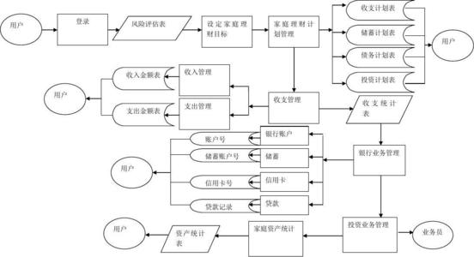
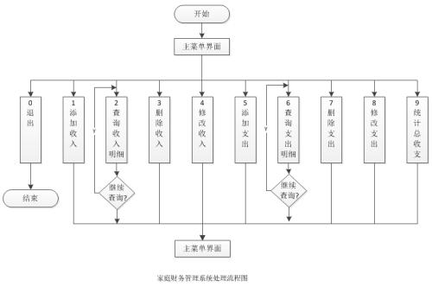

2.4结构
用一览表及框图的形式说明本系统的系统元素（各层模块、子程序、公用程序等）的划分，扼要说明每个系统元素的标识符和功能，分层次地给出各元素之间的控制与被控制关系.

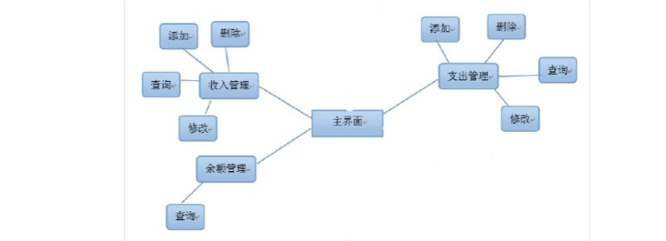

2.5功能器求与程序的关系
本条用一张如下的矩阵图说明各项功能需求的实现同各块程序的分配关系：
 | 一般用户 | 操作员 | 管理员
家庭信息管理 | √ | √ | √
密码修改 | √ | √ | √
收入，支出信息处理 |  | √ | √
信息查询记录 |  | √ | √

2.6人工处理过程
需要时刻的备份数据，以上不可抗拒因素导致数据的丢失
家庭需要将信息发给操作员

2.7尚未问决的问题
功能模块与相应数据表之间的关系尚未详细确立，机数据库的详细设计部分，将在下一个环节详细设计中提到。

3接口设计

3.1用户接口
命令 | 语法 | 信息正确 | 信息错误
提交 | IF&ELSE | 实现命令 | 系统提示，返回当前界面
修改 | 点击 | 清空输入的数据 | 无
取消 | 点击 | 返回当前界面 | 无

3.2外部接口
软件 硬件 | 键盘 | 鼠标 | 打印机
主模块 | 连接 | 连接
管理模块 | 连接 | 连接 | 连接

3.3内部接口
程序内的各个模块之间采用函数调用、参数传递、返回值的方法进行信息传递

4运行设计

4.1运行模块组合
系统是基于vb6.0的开发工具下开发完成的，多窗口的环境下通过调试模块内实现不同窗体的链接
A.一般用户：主要是查看家庭余额、收入记录、支出记录、金融状态查询、修改密码等模块，都涉及到数据库的调用

B.操作员：家庭收支统计查询、余额退还查询、注册、修改金额的模块

C.管理员：主要要基本数据设定、添加删除用户

4.2运行控制
该系统的主要输入设备是键盘，输出主要是显示器输出和打印机输出

4.3运行时间

A．一般用户模块会经常运行，占用数据库使用时间的1/2
B．操作员模块使用次之，占用数据库使用时间的1/3
C．管理用模块使用的最少，占用数据库使用时间的1/6

5系统数据结构设计

5.1逻辑结构设计要点
给出本系统内所使用的每个数据结构的名称、标识符以及它们之中每个数据项、记录、文卷和系的标识、定义、长度及它们之间的层次的或表格的相互关系。

5.2物理结构设计要点
给出本系统内所使用的每个数据结构中的每个数据项存储要求，访问方法、存取单位、存取的物理关系（索引、设备、存储区域）、设计考虑和保密条件。
由客户端输入的信息存入服务端的数据库中，访问方式根据操作人员而定。

5.3数据结构与程序的关系
说明各个数据结构与访问这些数据结构的形式：
系统的数据结构由标准数据库语言SQL实现，如INSERT语句、DELETE语句、UPDATE语句。

6系统出错处理设计

6.1出错信息
在用户使用错误的数据或访问没有权限的数据以及在用户操作非法时，系统会给出相应的警告提示。

6.2补救措施
由于数据在数据库中已经有备份，故在系统出错后可以依靠数据库的回复功能，并且依靠日志文件使系统再启动，就算系统崩溃用户数据也不会丢失或遭到破坏。但有可能占用更多的数据存储空间，权衡措施由用户自己来决定
- 后备技术说明准备采用的后备技术，当原始系统数据万一丢失时启用的副本的建立和启动的技术，例如周期性地把磁盘信息记录到磁带上去就是对于磁盘媒体的一种后备技术；
- 降效技术说明准备采用的后备技术，使用另一个效率稍低的系统或方法来求得所需结果的某些部分，例如一个自动系统的降效技术可以是手工操作和数据的人工记录；
- 恢复及再启动技术说明将使用的恢复再启动技术，使软件从故障点恢复执行或使软件从头开始重新运行的方法。

6.3系统维护设计
由于系统较小没有外加维护模块，因为维护工作比较简单，仅靠数据库的一些基本维护足以。

